Trøgstad Historielag – sommertur 2013.

Lørdag 24. august satte en minibuss med forventningsfulle deltagere kursen mot Kunstnerdalen – dvs Sigdal og Eggedal i Buskerud fylke.
Første stopp var Blaafargeværket der vi spiste formiddagsmaten. Det er et nydelig område ved Simoa i Modum – en tur dit anbefales på det sterkeste. Men det var imidlertid ikke målet vårt denne dagen.
Vi passerte Ole Einars standplass på Simostranda og videre langs sjøen Soneren til Eggedal og stedet HAGAN – hjemmet til maleren og forfatteren Christian Skredsvig ( 1854 – 1924)
Chr. Skredsvig er mest kjent i Norge for malerier som ”Seljeføiten” og ”Idyll”. Han var mye i utlandet som de fleste kunstnere på den tide, og gjorde stor suksess i Paris. Han malte bl.a. fransk landskap og dyr – spesielt kuer og hester.
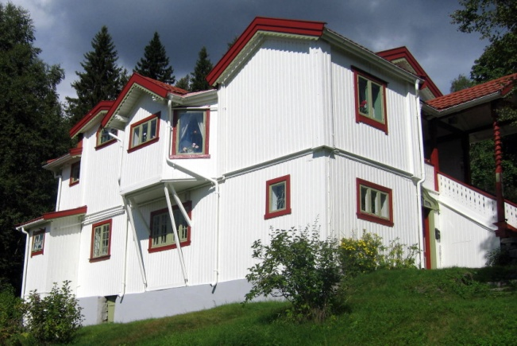
Skredsvig kom tilbake til Norge og kjøpte Hagan
i 1894. Det var en husmannsplass på den tiden –
han bygde huset med atelièr rundt den gamle
låven. Dette førte til at huset ble svært
personlig og verdt en reise bare det.
Både huset og interiøret har stått urørt
siden Chr. Skredsvigs dager.
På veggene henger hans egne og kunstnervenners malerier –
til sammen ca 150 orginalarbeider. Hagan ligger høyt oppe i bakken over Eggedal med vakker utsikt utover dalen mot Solevann og Andersnatten.
Vi fikk meget god omvisning av kunnskapsrike og entusiastiske guider.
Etter omvisning og mye god prat hadde vi behov for mat.

Vi spiste middag på Eggedal Borgerstue – hotell og spisested
med særpreg og god mat. Stedet har vært drevet av familien Koren Bøle i 45 år.

Så gikk kursen nedover dalen igjen til Lauvlia – stedet Teodor Kittelsen ( 1857 – 1914) eide og bodde i 10 år. Sammen med familien flyttet han hit i 1899.
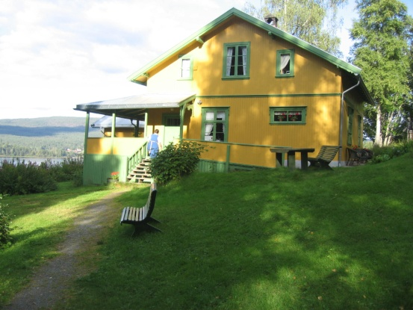
Han hadde ofte vært på besøk hos Skredsvig –
og likte seg i dalen.
Så da anledningen bød seg, kjøpte han Lauvlia.
Stedet ligger ved Soneren i Sigdal, med bl.a.
utsikt til Andersnatten, Norefjell - midt i eventyret
Hvor mange har ikke sett hans fantastiske illustrasjoner til Asbjørnsens og Moes eventyr? Og så her fikk vi god omvisning av entusiastisk og kunnskapsrik guide!
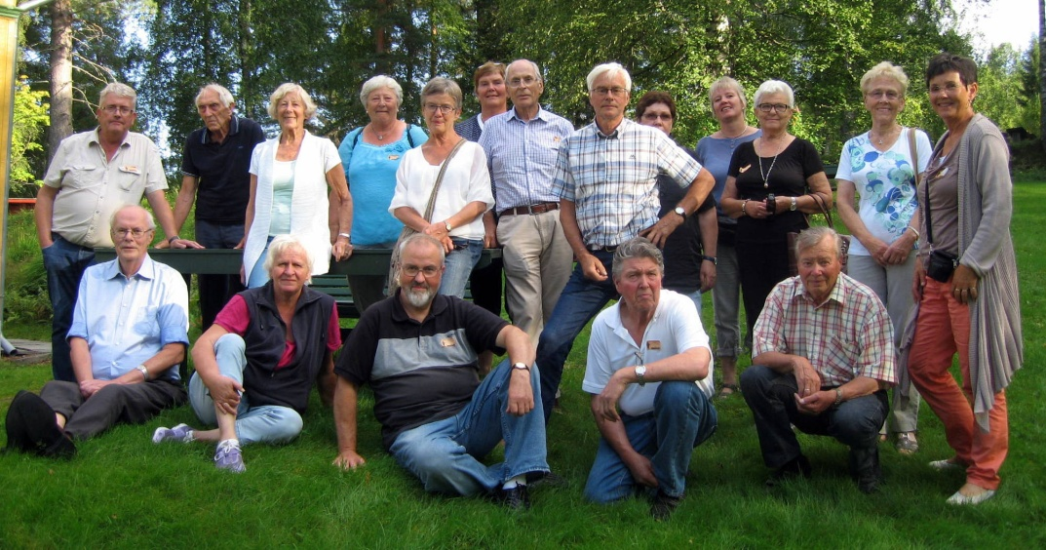

Vi var en liten, men fornøyd gjeng som satte kursen mot Trøgstad i kveldinga. Været hadde vært fantastisk og opplevelsene gode. Takk til sjåfør Reidar Jørgensen.
Vi anbefaler alle til å legge veien om Kunstnerdalen.
Under følger flere bilder fra turen.
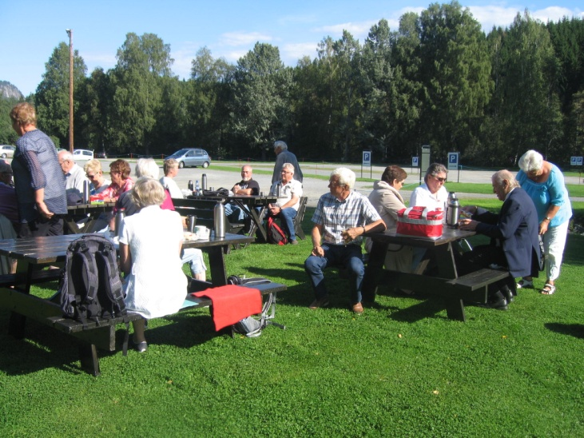
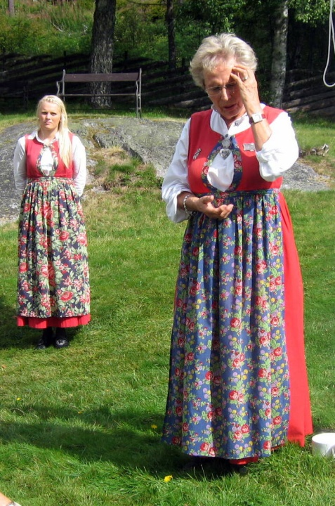

Ved Baafargeværket.

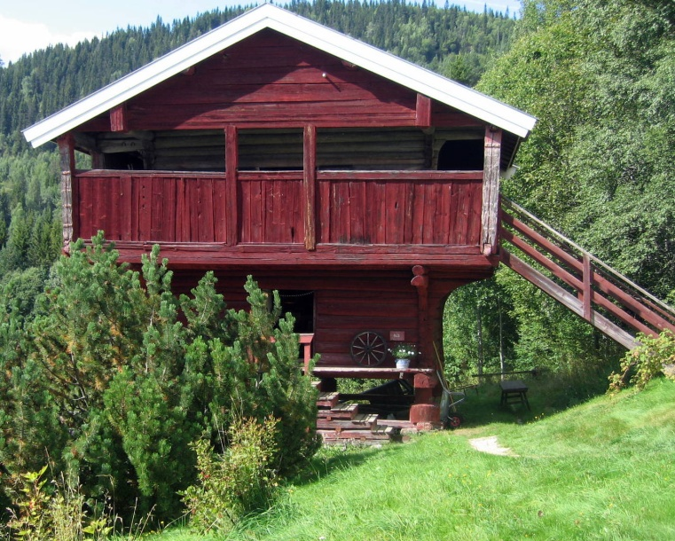
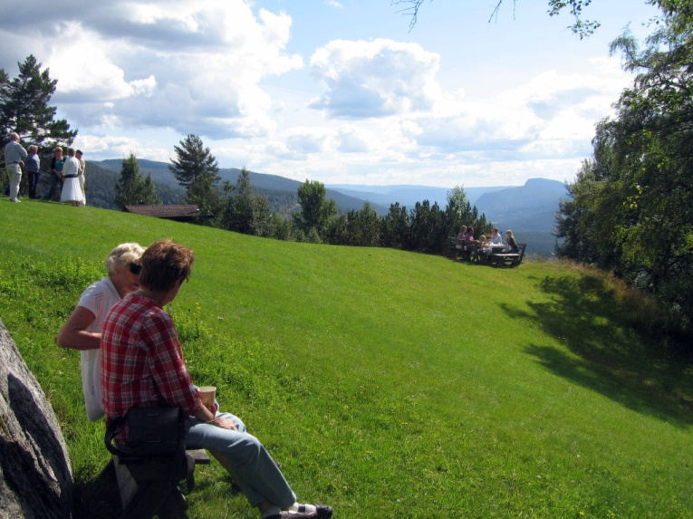
Dyktige guider i på Hagan

